*/-
南昌市青云谱公证处部门2021年度部门
决算

目 录

第一部分 南昌市青云谱公证处部门概况
一、部门主要职责
二、部门基本情况
第二部分 2021 年度部门决算表
一、收入支出决算总表
二、收入决算表
三、支出决算表
四、财政拨款收入支出决算总表
五、一般公共预算财政拨款支出决算表
六、一般公共预算财政拨款基本支出决算表
七、一般公共预算财政拨款“三公”经费支出决算表
八、政府性基金预算财政拨款收入支出决算表
九、国有资本经营预算财政拨款收入支出决算表
十、国有资产占用情况表
第三部分 2021 年度部门决算情况说明
一、收入决算情况说明
二、支出决算情况说明
三、财政拨款支出决算情况说明
四、一般公共预算财政拨款基本支出决算情况说明
五、一般公共预算财政拨款“三公”经费支出决算 情况说明
六、机关运行经费支出情况说明
七、政府采购支出情况说明
八、国有资产占用情况说明
九、预算绩效情况说明
第四部分 名词解释

第一部分 南昌市青云谱公证处部门概况

一、部门主要职能
1.坚持以习近平新时代中国特色社会主义思想为指导，按照依法治国的要求，认真贯彻执行党的路线、方针、政策。
2.以经济建设为中心,适应市场经济的需要，充分发挥公证的服务、沟通、监督、公正的法律职能，预防纠纷，减少诉讼。
3.以事实为根据，以法律为准绳，依法办证，依法出证，维护国家、集体和个人的合法权益，按照真实合法的原则和法定的程序办理公证事务。
4.根据自然人、法人或其他组织的申请，依照法定程序，对民事法律行为、有法律意义的事实和文书的真实性、合法性予以证明。
5.办理公证事务，出具公证证明。如公证合同、收养、遗嘱等法律行为，公证学历、出生、亲属关系等有法律意义的事实和文书,办理保全证据和提存公证等。
6.向社会提供法律服务。除办理公证事务外，公证法律服务的内容还包括：解答法律咨询，代写法律文书，代当事人保管遗嘱、文件和其他贵重物品，清点、封存遗产，调解公证事项的纠纷，应邀参与当事人之间的谈判和其他经济活动,进行回访监督，提出公证建议，担任法律顾问，代办与公证有关的法律手续等。
7.对社会性活动实施法律监督。如对招标、投标、拍卖、面向社会的各类有奖活动、社会性评选活动、社会性竞赛活动、商品的抽样检测、股份公司创立大会、公司股东大会等与公众或社会经济生活有密切关系的社会活动进行公证监督，以维护正常的经济秩序。
8.维护正常的民事、经济流转秩序，引导公民、法人进行民事经济活动，预防纠纷，减少诉讼，促进经济持续发展和社会安定。
9.通过公证的媒介作用，促进对外经济、文化交流。
10.在司法行政机关的指导下，制订公证处的远景目标规划和中长期发展计划。
11.通过公证活动，宣传、规范和引导公证工作的开展，搞好精神文明建设。
12.担任公证法律顾问，解答法律咨询，进行非诉讼调解，不断提高公证质量。
13.办理区委、区政府和区司法局交办的其他事项。
二、部门基本情况
纳入本套部门决算汇编范围的单位共1个，包括：南昌市青云谱公证处。
事业编制数5人，在职人数5人，分别为负责人1人，公证员１人，公证人员3人。
第二部分 2021年度部门决算表

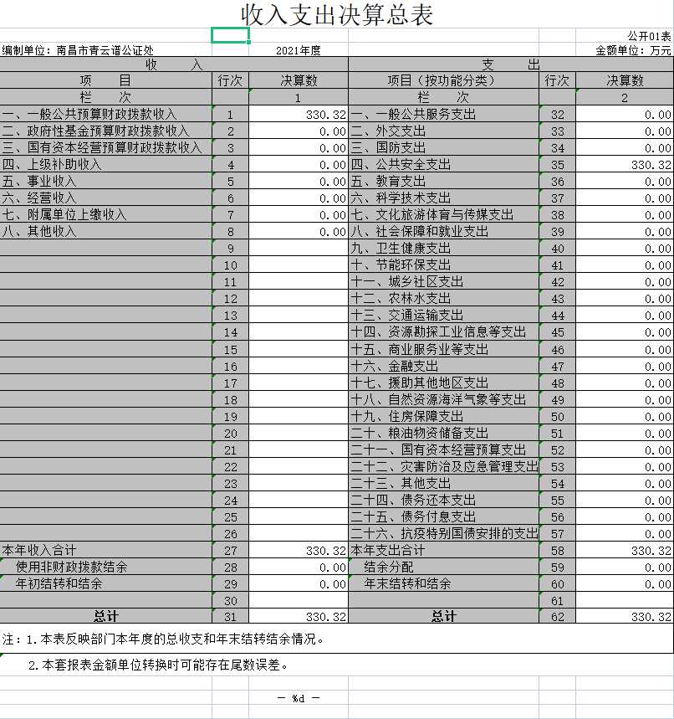

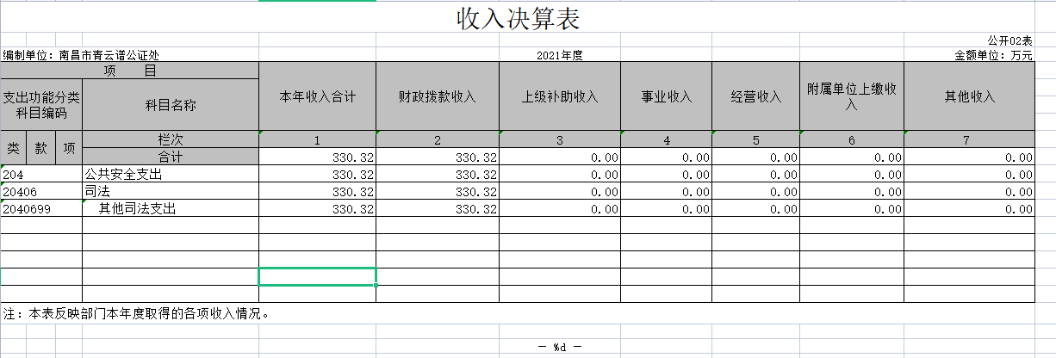
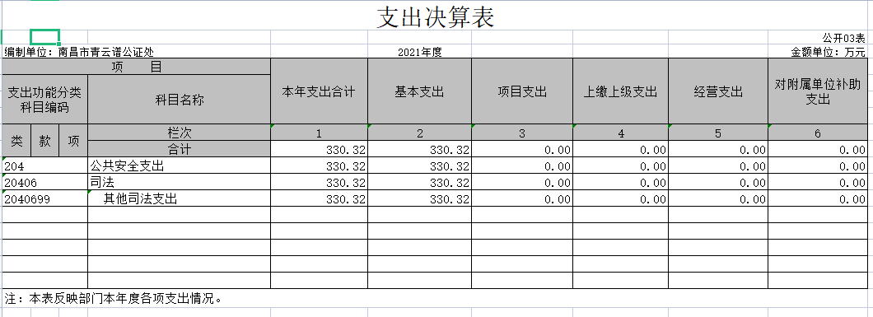

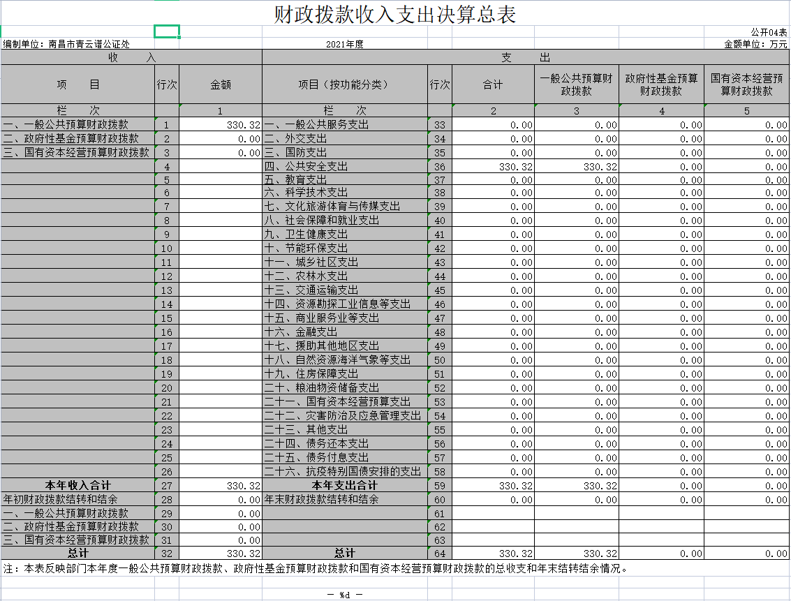

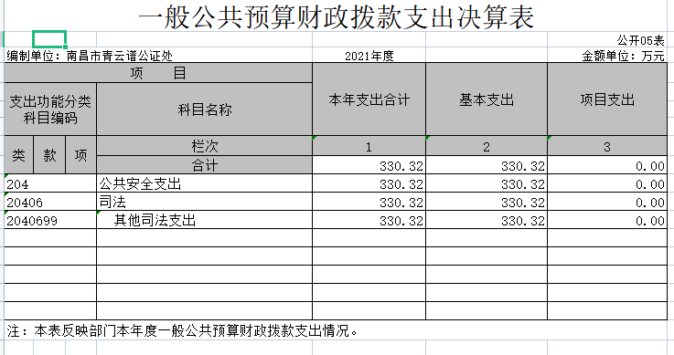

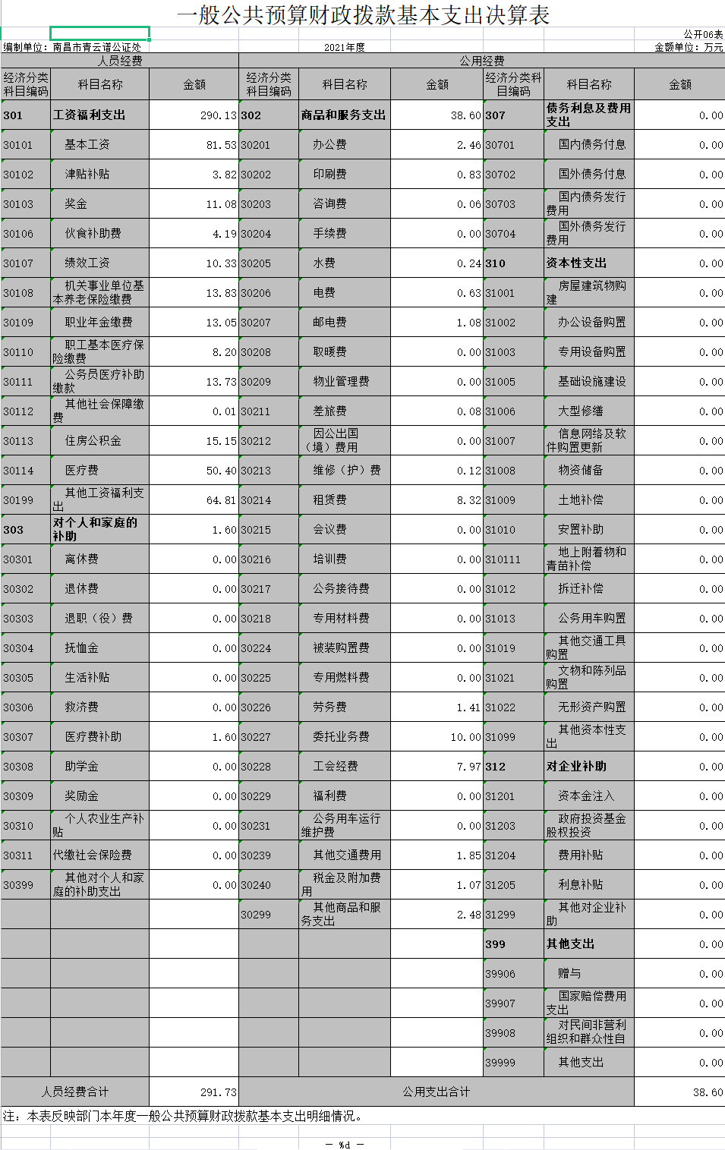

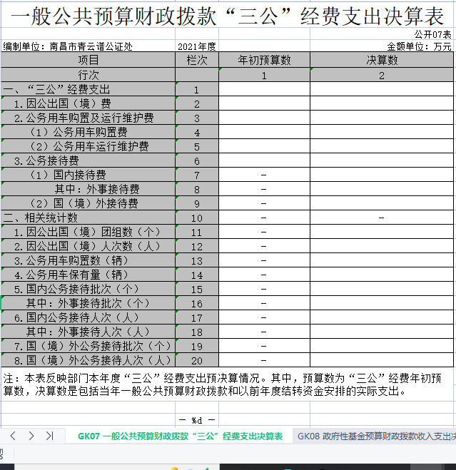

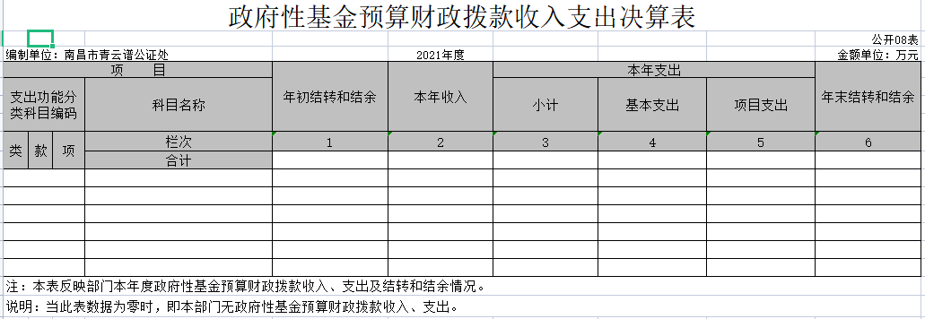

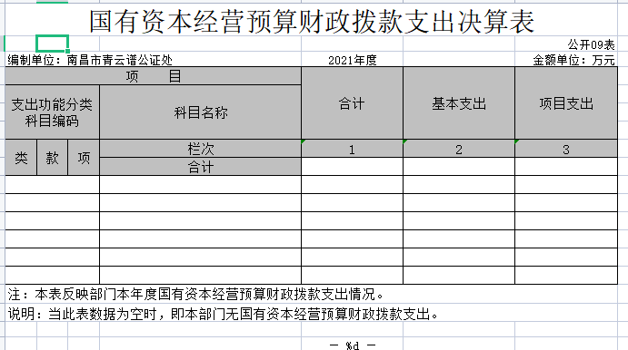

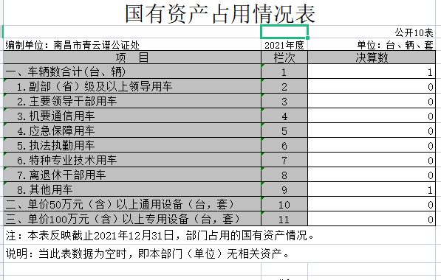

第三部分 2021年度部门决算情况说明

一、收入决算情况说明
本部门 2021年度收入总计330.32万元，其中年初结转和结余0万元，较2020年减少142.79万元，下降100%；本年收入合计330.32万元，较 2020年增加127.25万元，增加63%，主要原因是:上年年末有结余。本年收入的具体构成为：财政拨款收入330.32万元，占 0%;事业收入 0万元，占0%;经营收入0万元，占0 %;其他收入0 万元,占 0%。
二、支出决算情况说明
本部门 2021年度支出总计330.32万元，其中本年支出合计330.32万元，较 2020年减少15.53万元，下降4%，主要原因是：单位厉行节约;年末结转和结余0万元，较 2020年减少15.53万元，下降4%，主要原因是：年末做了调减计划。
本年支出的具体构成为：基本支出0万元，占0%; 项目支出0万元，占0%; 经营支出0万元，占0%; 其他支出（对 附属单位补助支出、上缴上级支出）0万元，占0%。
三、财政拨款支出决算情况说明
本部门2021 年度财政拨款本年支出年初预算数为160 万元， 决算数为 330.32万元，完成年初预算的106%。其中：
公共安全支出年初预算数为160 万元，决算数为 330.32万元，完成年初预算的 106%，主要原因是：工作需要，调整年初预算。
四、一般公共预算财政拨款基本支出决算情况说明
本部门2021年度一般公共预算财政拨款基本支出330.32 万元，其中：
（一）工资福利支出290.13万元，较 2020年减少19.87万元，下降6%，主要原因是：人员福利社保等减少。（二）商品和服务支出38.6万元，较2020年增加2.75万元，增长8%，主要原因是：必要经费支出。
（三）对个人和家庭补助支出0 万元，较 2020年增加0 万元，增长0 %，主要原因是：单位无此类费用。
（四）资本性支出0 万元，较 2020年减少0万元，下降0 %，主要原因是：单位厉行节约。
五、一般公共预算财政拨款“三公”经费支出决算情况说明
本部门2021年度一般公共预算财政拨款“三公”经费支出年初 预算数为0万元，决算数为0万元，完成预算的0%，决算数较20120年增加0万元，增长0%，其中：
（一）因公出国（境）支出年初预算数为0万元，决算数为0万元，完成预算的0%，决算数较2020年增加0万元，增长0 %。决算数较年初预算数不变的主 要原因是：单位无因公出国。全年安排因公出国（境）团组0个，累计0人次，主要为：单位无因公出国。
（二）公务接待费支出年初预算数为0万元，决算数为0万元，完成预算的0 %，决算数较2020年增加0万元，增长0%。决算数较年初预算数不变的主要原因是：单位无公务接待费。全年国内公务接待0 批，累计接待0人次，其中外事 接待0批，累计接待0人次，主要为：单位无公务接待费。
（三）公务用车购置及运行维护费支出0万元，其中公务用车购置年初预算数为 0万元，决算数为0万元，完成预算的0 %，决算数较2020年增加0万元，增长0 %，主要原因是……，全年购置公务用车0 辆。决算数较年初预算数不变的主要原因是：单位无公务用车;公务用车运行维护费支出年初预算数为0万元，决算数为0万元，完成预算的0%，决算数较2020年增加0万元，增长0 %，主要原因是单位无公务用车，年末公务用车保有0辆。
六、机关运行经费支出情况说明
本部门 2021年度机关运行经费支出 0万元（与部门决算 中行政单位和参照公务员法管理事业单位一般公共预算财政 拨款基本支出中公用经费之和保持一致），较年初预算数增加（减少）０万元，增长（降低）%，主要原因是：本单位不是行政单位，无机关运行费等。
七、政府采购支出情况说明
本部门 2021年度政府采购支出总额0万元，其中：政府采 购货物支出0万元、政府采购工程支出 0万元、政府采购服务支出0万元。授予中小企业合同金额０万元，占政府采购支出总额的0 %，其中：授予小微企业合同金额０元，占政府采购支出总额的0 %。（市级部门公开的政府采购金额的计算口径为：本部门纳入2021年部门预算范围的各项政府采购支出金额之和，不包括涉密采购项目的支出金额。）
八、国有资产占用情况说明。
截止2021年12月31日，本部门（单位）国有资产占用情况见公开10表《国有资产占用情况表》。本单位共有车辆1辆。其中车辆中的其他用车主要是 副部(省)级及以上领导用车 0 辆、主要领导干部用车 0 辆、机要通信用车 0 辆、保障用车 0 辆、执法执勤用车 0 辆、特种专业技术用车 0 辆、其他用车 1辆（此车辆已报废待提供资料下账），单位价值 50 万元以上通用设0台(套);单位价值10万元以上设备 0 台(套)，公务用车购置及运行维护费支出0万元，其中公务用车购置年初预算数为0万元，决算数为0万元，完成 预算的100%，决算数较2020年增加0万元，增长0%。主要原因是无公务用车购置及运行维护费支出，全年购置公 务用车0辆。决算数较年初预算数不变;公务用车运行维护 费支出年初预算数为0万元，决算数为0万元，完成预算的 100%，决算数较2020年增加0万元，增长0%，主要原因是无公务用车运行维护费支出，年末公务用车保有0辆—决算 数较年初预算数增加0辆。
九、预算绩效情况说明（一）绩效管理工作开展情况。
根据预算绩效管理要求，我部门组织对2021年度一般公共预 算项目支出所有二级项目0 个全面开展绩效自评，共涉及资金0 万元，占一般公共预算项目支出总额的 0%。
组织对“ 南昌市青云谱公证处 ”等1个部门（单位）开展了整体支出绩效评价试点，涉及一般公共预算支出 330.32万元，政府性基金预算支出0万元。我区严格按照财政要求，及时地完成单位会计核算并和财政对完账，认真地做好当年部门预算，严格按照资金性质、分功能科目类别、分经济科目、分项目填列，按实际工作开展需要，并经审核。通过对部门预算分析更可以清晰地看到单位资金使用情况，为单位作出决策提供更清晰的数据。从评价情况来看，整体支出情况良好。
（三）部门评价项目绩效评价结果
本单位2021年无项目。
第四部分 名词解释

一、收入科目
（一）财政拨款：指收支两条线。
（二）事业收入：指事业单位开展专业业务活动及辅助活动取得的收入。
（三）事业单位经营收入：指事业单位在专业业务活动及辅助活动之外开展非独立核算经营活动取得的收入。
（四）其他收入：指除事业收入、事业单位经营收入等以外的各项收入。
（五）附属单位上缴收入：无。
（六）上级补助收入：无。
（七）用事业基金弥补收支差额：无。
（八）上年结转和结余：填列2021年全部结转和结余的资金数，包括当年结转结余资金和历年滚存结转结余资金。
二、支出科目
（一）工资福利支出：反映事业单位的基本支出。
（二）商品和服务支出：反映事业单位除工资以外的支出。
（三）住房公积金：反映事业单位按人力资源和社会保障部、财政部规定的基本工资和津补贴以及规定比例为职工缴纳的住房公积金。

